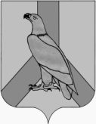

ДУМА ДАЛЬНЕРЕЧЕНСКОГО

ГОРОДСКОГО ОКРУГА

РЕШЕНИЕ

09 апреля 2019 г. |  |  | № 33
Отчет о деятельности Думы
Дальнереченского городского
округа за 2018 год.

В соответствии с Федеральным законом от 06.10.2003 г. № 131-ФЗ «Об общих принципах организации местного самоуправления в Российской Федерации», Уставом Дальнереченского городского округа, заслушав отчет о деятельности Думы Дальнереченского городского округа за 2018 год, Дума Дальнереченского городского округа

РЕШИЛА:

1. Утвердить отчет о деятельности Думы Дальнереченского городского округа за 2018 год (Приложение).
2. Настоящее решение вступает в силу со дня его принятия.
3. Настоящее решение подлежит обнародованию.

Глава Дальнереченского
городского округа,
Председатель Думы А.А. Павлов

Приложение
к решению Думы
Дальнереченского городского
округа
от 09.04.2019 г. № 33

ОТЧЕТ
о работе Думы Дальнереченского городского округа шестого созыва
за 2018 год.

Уважаемые депутаты!
В деятельности Думы за 2018 год можно выделить следующие направления: нормотворческая деятельность, контрольная, работа комиссий, работа с избирателями, работа на выездных заседаниях, совещаниях Совета председателей при Законодательном Собрании Приморского края.
Деятельность Думы была направлена на выработку и принятия социально ориентированных решений, определяющих основные направления работы органов местного самоуправления городского округа по реализации положений Федерального закона от 6 октября 2003 года «Об общих принципах организации местного самоуправления в Российской Федерации», Послания Президента Федеральному Собранию на 2018 год и законов Приморского края.
1. Решения, принятые на заседаниях Думы города в 2018 году.

Основной организационной формой работы Думы, являются заседания Думы Дальнереченского городского округа. В 2018 году проведено 13 очередных (в 2017 г. – 13 очередных) и 2 внеочередных (в 2017 г. – 2 внеочередных) заседаний Думы города, на которых принято 75 решений Думы (в 2017 г. – 110 решений), заслушано 14 (в 2017 г. – 12) должностных лиц с отчетами и информацией о своей деятельности.
Отраслевая структура принятых Думой Дальнереченского городского округа решений в 2018 году представлена на диаграмме 1.

Диаграмма 1. Отраслевая структура

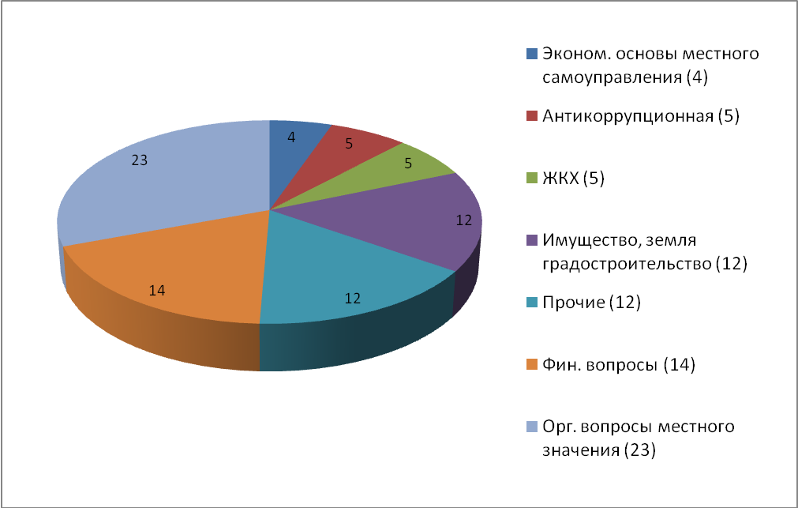

Таблица 1. Информация по заседаниям Думы и количеству рассмотренных вопросов, согласно протоколам заседаний Думы Дальнереченского городского округа.

№ п/п | № протокола, дата очередного/  внеочередного заседания | Повестка дня  кол-во вопросов  по плану  рассмотрено фактически | Вопросы в разделе «Разное» | Итого
1 | 2 | 3 | 4 | 5
1 | Протокол № 51 очередного заседания от 02.02.18 | план – 6  факт – 6 | 1 | 11
2 | Протокола № 52 очередного заседания от 27.02.18 | план – 5  факт – 4 | 1 | 5
3 | Протокол № 53 очередного заседания от 03.04.18 | план –9  факт – 9 | 1 | 10
4 | Протокол № 54 очередного заседания от 25.04.18 | план – 7  факт – 7 | 0 | 7
5 | Протокол № 55 очередного заседания от 29.05.18 | план – 9  факт – 9 | 2 | 11
6 | Протокол № 56 внеочередного заседания от 29.06.18 | план – 5  факт – 5 | 1 | 6
7 | Протокол № 57внеочередного заседания от 04.07.18 | план – 1  факт – 1 | 0 | 1
8 | Протокол № 58 очередного заседания от 14.09.18 | план – 4  факт – 5 | 0 | 5
9 | Протокол № 59 очередного заседания от 30.09.18 | план – 6  факт – 6 | 4 | 10
10 | Протокол № 60 очередного заседания от 27.11.18 | план – 9  факт – 11 | 0 | 11
11 | Протокол № 61внеочередного заседания от 10.12.18 | план – 1  факт – 1 | 0 | 1
12 | Протокол № 62 очередного заседания от 19.12.18 | план – 5  факт – 7 | 0 | 7
13 | Протокол № 63 очередного заседания от 25.12.18 | план – 2  факт – 2 | 0 | 2
Итого за отчетный период | Заседаний:  очередных – 11,  внеочередных – 2  всего - 13 | план – 69  факт – 75 | 10 | 87

Таблица 2. Реестр решений Думы Дальнереченского
городского округа за 2018 год.

Номер решения | Дата принятия | Наименование
1 | 02.02.2018 | Об утверждении перспективного плана работы Думы Дальнереченского городского округа на 2018 год
2 | 02.02.2018 | Об утверждении прогнозного плана приватизации муниципального имущества на 2018 год
3 | 02.02.2018 | О внесении изменений в решение Думы Дальнереченского городского округа от 25.08.2009 года № 108 «Об утверждении Положения о конкурсе на замещение вакантной должности муниципальной службы в Дальнереченском городском округе»
4 | 02.02.2018 | О внесении изменений в решение Думы Дальнереченского городского округа от 31.10.2017 г. № 88 «Об утверждении Положения о квалификационных требованиях для замещения должностей муниципальной службы в органах местного самоуправления Дальнереченского городского округа»
5 | 02.02.2018 | Об утверждении Положения «О комиссиях по соблюдению требований к служебному поведению муниципальных служащих, замещающих должности муниципальной службы в органах местного самоуправления Дальнереченского городского округа и урегулированию конфликта интересов»
6 | 02.02.2018 | О внесении изменений в Устав Дальнереченского городского округа, утвержденный решением муниципального комитета муниципального образования город Дальнереченск от 24.06.05 г. № 101
7 | 27.02.2018 | Об утверждении отчета об исполнении прогнозного плана приватизации муниципального имущества за 2017 год
8 | 27.02.2018 | О внесении изменений в решение Думы Дальнереченского городского округа от 30.01.2015г. № 05 «Об утверждении Положения «О порядке выявления, учета и признания права муниципальной собственности на бесхозяйное недвижимое имущество на территории муниципального образования Дальнереченский городской округ»
9 | 27.02.2018 | Отчет о деятельности ДумыДальнереченского городскогоокруга за 2017 год
10 | 27.02.2018 | Отчет о деятельности Контрольно-счетной палаты Дальнереченского городского округа за 2017 год
11 | 03.04.2018 | Об отчете главы администрации Дальнереченского городского округа, о результатах его деятельности, деятельности администрации Дальнереченского городского округа за 2017 год
12 | 03.04.2018 | Об утверждении Правил определения размера платы за увеличение площади земельных участков, находящихся в частной собственности, в результате их перераспределения с земельными участками, находящимися в собственности Дальнереченского городского округа
13 | 03.04.2018 | Отчет финансового отдела администрации Дальнереченского городского округа о проделанной работе за 2017 год
14 | 03.04.2018 | Отчет о работе постоянной комиссии Думы Дальнереченского городского округа по бюджетно-налоговой, экономической политике и собственности за 2017 год
15 | 03.04.2018 | Отчет о работе постоянной комиссии Думы Дальнереченского городского округа по социальной политике, защите прав граждан и вопросам жилищно-коммунального хозяйства за 2017 год
16 | 03.04.2018 | Отчет о работе постоянной комиссии Думы Дальнереченского городского округа по регламенту, депутатской этике и законности за 2017 год
17 | 03.04.2018 | Об утверждении проекта муниципального правового акта «О внесении изменений в Устав Дальнереченского городского округа, утвержденный решением муниципального комитета муниципального образования город Дальнереченск от 24.06.05 г. № 101»
18 | 03.04.2018 | О назначении на должность председателя Контрольно-счетной палаты Дальнереченского городского округа
19 | 03.04.2018 | О внесении изменений в решение Думы Дальнереченского городского округа от 31 октября 2017 г. № 85 «Об утверждении «Перечня наказов избирателей депутатам Думы Дальнереченского городского округа на 2018 г.».».
20 | 25.04.2018 | О согласовании доли дотации на выравнивание бюджетной обеспеченности, подлежащей замене на дополнительный норматив отчислений от налога на доходы физических лиц
21 | 25.04.2018 | Об утверждении Положения о Молодёжном совете Дальнереченского городского округа
22 | 25.04.2018 | О внесении изменений в решение Думы Дальнереченского городского округа от 02.02.2018г. № 02 «Об утверждении прогнозного плана приватизации муниципального имущества на 2018 год»
23 | 25.04.2018 | Отчет о работе муниципального казённого учреждения «Управление жилищно-коммунального хозяйства Дальнереченского городского округа» за 2017 год и текущий период 2018 года
24 | 25.04.2018 | Информация о подготовке гидротехнических сооружений Дальнереченского городского округа и прохождения весеннего паводка 2018 г.
25 | 25.04.2018 | О внесении изменений в решение Думы Дальнереченского городского округа от 31 октября 2017 г. № 85 «Об утверждении «Перечня наказов избирателей депутатам Думы Дальнереченского городского округа на 2018 г.»».
26 | 25.04.2018 | О присвоении почетного звания «Почетный житель Дальнереченскогогородского округа»
27 | 29.05.2018 | Об утверждении отчета об исполнении бюджета Дальнереченского городского округа за 2017 год
28 | 29.05.2018 | Отчет об исполнении бюджета Дальнереченского городского округа за 1 квартал 2018 года
29 | 29.05.2018 | О согласовании списания муниципального имущества
30 | 29.05.2018 | Об отчете главы Дальнереченского городского округа А.А. Павлова о результатах его деятельности за 2017 год
31 | 29.05.2018 | О внесении изменений в генеральный план Дальнереченского городскогоокруга Приморского края  Приложения (zip-архив: 22,1 Мб)
32 | 29.05.2018 | О внесении изменений в Правила землепользования и застройки, утвержденные решением Думы Дальнереченского городскогоокруга № 107 от 25.12.2012 (с изменениями, согласно решения Думы Дальнереченского городскогоокруга № 64 от 29.07.2014)  Приложения (zip-архив: 15,5 Мб)
33 | 29.05.2018 | О внесении изменений в решение Думы Дальнереченского городского округа от 31 октября 2017 г. № 85 «Об утверждении «Перечня наказов избирателей депутатам Думы Дальнереченского городского округа на 2018 г.»».
34 | 29.05.2018 | О внесении изменений в Устав Дальнереченского городского округа, утвержденный решением муниципального комитета муниципального образования город Дальнереченск от 24.06.05 г. № 101
35 | 29.05.2018 | О согласовании кандидатуры на должность заведующего муниципальным бюджетнымдошкольным образовательным учреждением «Детский сад общеразвивающего вида № 6» села Грушевое Дальнереченского городского округа
36 | 29.06.2018 | Об утверждении проекта муниципального правового акта «О внесении изменений в Устав Дальнереченского городского округа, утвержденный решением муниципального комитета муниципального образования город Дальнереченск от 24.06.05 г. № 101»
37 | 29.06.2018 | О внесении изменений в решение Думы Дальнереченского городского округа от 01.04.2011 г. № 22 «Об утверждении Положения об Общественной палате Дальнереченского городского округа»
38 | 29.06.2018 | О внесении изменений в решение Думы Дальнереченского городского округа от 31 октября 2017 г. № 85 «Об утверждении «Перечня наказов избирателей депутатам Думы Дальнереченского городского округа на 2018 г.»».
39 | 29.06.2018 | Об избрании жителей Дальнереченского городского округа в состав Общественной палаты Дальнереченского городского округа второго созыва
40 | 04.07.2018 | О внесении изменений и дополнений в решение Думы Дальнереченского городского округа от 19.12.2017 года № 106 «О бюджете Дальнереченского городского округа на 2018 год и плановый период 2019-2020 г.г.»
41 | 03.08.2018 | О внесении изменений в решение Думы Дальнереченского городского округа от 27.10.2009 года № 128 «О земельном налоге на территории Дальнереченского городского округа»
42 | 03.08.2018 | Об осуществлении органами местного самоуправления Дальнереченского городского округа мероприятий в сфере профилактики правонарушений
43 | 03.08.2018 | Об утверждении Положения «О муниципальном контроле в области торговой деятельности на территории Дальнереченского городского округа»
44 | 03.08.2018 | О принятии к сведению информации «О состоянии здравоохранения вДальнереченском городском округе. Проблемы, пути решения.»
45 | 03.08.2018 | О внесении изменений в решение Думы Дальнереченского городского округа от 31 октября 2017 г. № 85 «Об утверждении «Перечня наказов избирателей депутатам Думы Дальнереченского городского округа на 2018 г.»».
46 | 14.09.2018 | Отчет об исполнении бюджета Дальнереченского городского округа за первое полугодие 2018 года
47 | 14.09.2018 | Информация об итогах проведения детской летней оздоровительной кампании 2018 года на территории Дальнереченского городского округа
48 | 14.09.2018 | О внесении изменений в Устав Дальнереченского городского округа, утвержденный решением муниципального комитета муниципального образования город Дальнереченск от 24.06.05 г. № 101
49 | 14.09.2018 | О внесении изменений в решение Думы Дальнереченского городского округа от 31 октября 2017 г. № 85 «Об утверждении «Перечня наказов избирателей депутатам Думы Дальнереченского городского округа на 2018 г.»».
50 | 14.09.2018 | О внесении изменений в решение Думы Дальнереченского городского округа от 27 января 2017 года № 01 «Об утверждении Порядка определения размера арендной платы за использование земельных участков, находящихся в собственности Дальнереченского городского округа, предоставленных в аренду без торгов»
51 | 30.10.2018 | О согласовании списания муниципального имущества
52 | 30.10.2018 | О принятии обращения депутатов Думы Дальнереченского городского округа к врио Губернатора Приморского края Кожемяко О.Н., к председателю Законодательного Собрания Приморского края Ролику А.И.
53 | 30.10.2018 | О согласовании кандидатуры на должность начальника муниципального казенного учреждения «Управление культуры Дальнереченского городского округа»
54 | 30.10.2018 | Информация об итогах подготовки жилищно-коммунального хозяйства Дальнереченского городского округа к отопительному периоду 2018 – 2019 годов
55 | 30.10.2018 | Информация о ходе выполнения Перечня наказов избирателей депутатам Думы Дальнереченского городского округа на 2018 г.
56 | 30.10.2018 | О внесении изменений в решение Думы Дальнереченского городского округа от 31 октября 2017 г. № 85 «Об утверждении «Перечня наказов избирателей депутатам Думы Дальнереченского городского округа на 2018 г.»
57 | 27.11.2018 | Об утверждении Стратегии социально-экономического развития Дальнереченского городского округа до 2030 г.
58 | 27.11.2018 | О внесении изменений и дополнений в решение Думы Дальнереченского городского округа от 19.12.2017 года № 106 «О бюджете Дальнереченского городского округа на 2018 год и плановый период 2019-2020 г.г.»
59 | 27.11.2018 | Отчет об исполнении бюджета Дальнереченского городского округа за 9 месяцев 2018 года
60 | 27.11.2018 | «О принятии бюджета Дальнереченского городского округа на 2019 год и плановый период 2020-2021г.г. в первом чтении»
61 | 27.11.2018 | Об утверждении местных нормативов градостроительного проектирования Дальнереченского городского округа
62 | 27.11.2018 | Об утверждении перечня муниципального имущества, предлагаемого к передаче из муниципальной собственности Дальнереченского городского округа в муниципальную собственность Хасанского муниципального района
63 | 27.11.2018 | Об утверждении проекта муниципального правового акта «О внесении изменений в Устав Дальнереченского городского округа, утвержденный решением муниципального комитета муниципального образования город Дальнереченск от 24.06.05 г. № 101»
64 | 27.11.2018 | Об утверждении Порядка размещения сведений о доходах, расходах, об имуществе и обязательствах имущественного характера лиц, замещающих муниципальные должности, должность главы местной администрации по контракту в Дальнереченском городском округе, и членов их семей в информационно-телекоммуникационной сети «Интернет» и предоставления этих сведений общероссийским средствам массовой информации для опубликования
65 | 27.11.2018 | Об установлении размера арендной платы за пользование муниципальным имуществом
66 | 27.11.2018 | Об установлении размера арендной платы за пользование муниципальным имуществом
67 | 10.12.2018 | О рассмотрении предложения о присвоении городу Дальнереченску почетного звания Российской Федерации «Город воинской славы»
68 | 19.12.2018 | О внесении изменений в решение Думы Дальнереченского городского округа от 31 октября 2017 г. № 85 «Об утверждении «Перечня наказов избирателей депутатам Думы Дальнереченского городского округа на 2018 г.»
69 | 19.12.2018 | Об утверждении «Перечня наказов избирателей депутатам Думы Дальнереченского городского округа на 2019 год»
70 | 19.12.2018 | «О внесении изменений в решение Думы Дальнереченского городского округа от 27.11.2018 года № 60 «О принятии бюджета Дальнереченского городского округа на 2019 год и плановый период 2020-2021г.г. в первом чтении»
71 | 19.12.2018 | «О бюджете Дальнереченского городского округа на 2019 год и плановый период 2020-2021 г.г.»
72 | 19.12.2018 | О внесении изменений в решение Думы Дальнереченского городского округа от 19.09.2017 г. № 75 «Об утверждении Порядка размещения сведений о доходах, расходах, об имуществе и обязательствах имущественного характера лиц, замещающих муниципальные должности и должности муниципальной службы Дальнереченского городского округа, и членов их семей на официальном Интернет-сайте Дальнереченского городского округа и предоставление этих сведений средствам массовой информации для опубликования»
73 | 19.12.2018 | О внесении изменений в решение Думы Дальнереченского городского округа от 16.12.2016 года № 89 «Об утверждении Положения об оплате труда депутатов, членов выборных органов, выборных должностных лиц местного самоуправления, муниципальных служащих в Дальнереченском городском округе»
74 | 25.12.2018 | О внесении изменений и дополнений в решение Думы Дальнереченского городского округа от 19.12.2017 года № 106 «О бюджете Дальнереченского городского округа на 2018 год и плановый период 2019-2020 г.г.»
75 | 25.12.2018 | Об обращении Думы Дальнереченского городского округа к Губернатору Приморского края О.Н. Кожемяко  Источник: Официальный сайт Дальнереченского городского округа - http://dalnerokrug.ru

2. Взаимодействие с Дальнереченской межрайонной прокуратурой.

В 2018 г. в Думу города от Дальнереченского межрайонного прокурора поступил 1 акт прокурорского реагирования – представление, которое удовлетворено:
- представление Дальнереченского межрайонного прокурора «Об устранении нарушений требований законодательства о противодействии терроризму».
В рамках взаимодействия прокуратурой направлено в адрес Думы 12 информаций о необходимости принятия и приведения муниципальных нормативных правовых актов в соответствие с требованиями закона.
Необходимо отметить, что в рамках взаимодействия прокуратура оказывает существенную помощь органам местного самоуправления Дальнереченского городского округа по разработке проектов нормативных правовых актов, а также по приведению нормативных правовых актов в соответствии с действующим законодательством. В течение 2018 года прокуратурой проводились совещания по взаимодействию с органами местного самоуправления, на которых обсуждались существующие проблемы у органов местного самоуправления и пути их решения.
4 раза прокурор воспользовался правотворческой инициативой внесения в Думу проектов нормативных правовых актов для рассмотрения Думой Дальнереченского городского округа. Все проекты были рассмотрены Думой, и решения по данным проектам приняты.

3. Взаимодействие с администрацией, организациями,
учреждениями и избирателями.

Депутаты принимают активное участие в работе различных комиссий, созданных администрацией города совместно с городской Думой. Участие в них позволяет народным избранникам лучше владеть ситуацией в различных сферах городского хозяйства и отстаивать интересы жителей округа.
Практически ни одно городское мероприятие не обходится без участия депутатов, их организационной и спонсорской поддержки, многие из них проводятся по их инициативе. В отчетный период городская Дума тесно взаимодействовала с администрацией Дальнереченского городского округа, полицией, прокуратурой, общественными и ветеранскими организациями, Общественной палатой, предприятиями и учреждениями города.

3.1 Обзор обращений жителей Дальнереченского городского округа к главе города и в Думу Дальнереченского городского округа за 2018 год

Особую роль в работе Главы Дальнереченского городского округа, зам. Председателя Думы, аппарата Думы занимает работа с обращениями граждан, которая построена на взаимопонимании, ответственности должностных лиц и осознании того, что обращение граждан в органы местного самоуправления – это способ защитить их права и законные интересы.

За 2018 год на имя главы Дальнереченского городского округа поступило 46 обращений граждан, в том числе коллективных -12. В 2017 году поступило 51 обращение, из них коллективных – 14. На личном приеме у главы побывало 23 жителя округа, в 2017 году было 29 обратившихся.

В адрес зам. председателя Думы, в Думу Дальнереченского городского округа в течение отчетного года поступило 26 письменных обращений граждан, из них коллективных – 10. В 2017 году письменных обращений было – 25, из них коллективных – 10. На личном приеме побывало 18 жителей, в 2017 году их было – 21. Динамика количества письменных обращений граждан представлена на диаграмме 2.

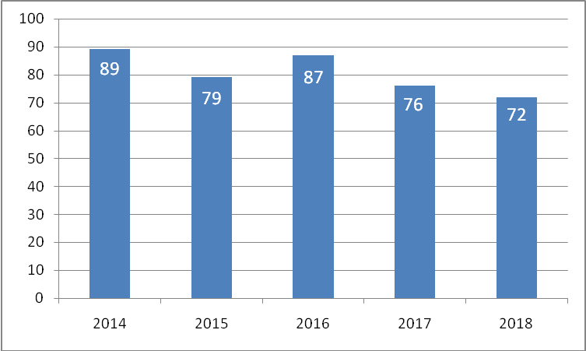

Диаграмма 2. Динамика количества письменных обращений граждан

Все обращения, поступившие в адрес Главы городского округа, Думы рассматривались в установленные законодательством сроки. Письменные обращения, содержащие вопросы, решение которых не входило в компетенцию Главы городского округа, Думы городского округа, направлялись в соответствующие органы или соответствующим должностным лицам, в компетенцию которых входит их решение, с уведомлением об этом гражданина, направившего обращение.

Проведенный по результатам рассмотрения письменных и устных обращений граждан (113 обращений) анализ показал, что информация о положительном решении вопросов либо о принятии конкретных мер реагирования составляет 31 обращение или 27,4 %, даны квалифицированные разъяснения по 73 обращениям или 64,6 %, количество обращений на контроле – 9 или 8,0 %. Тематическое распределение вопросов содержащихся в письменных обращениях граждан представлено на диаграмме 3.

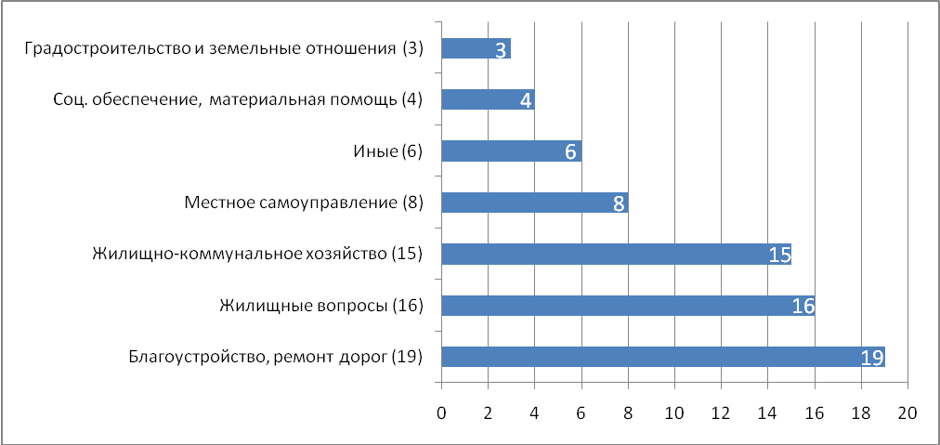

Диаграмма 3. Тематическое распределение вопросов содержащихся в

обращениях граждан за 2018 год.

Среди главных тематических разделов преобладали вопросы:

* Благоустройство, ремонт дорог (установка детских площадок, асфальтирование, подсыпка дорог, ремонт , установка уличного освещения);

* Жилищные вопросы (предоставления жилья, ремонт жилого фонда, крыш);

*Жилищно-коммунальное хозяйство (неисправная канализация в МКД, установка уличной водопроводной колонки, о начислении ОДН, по вопросам утилизации ТКО).

Также граждане обращались по вопросам транспортного сообщения, за материальной помощью и другим. В области градостроительства и земельных отношений, обращения касались строительства в городе Дальнереченске ледовой арены, перевода жилого помещения в нежилое, сноса самовольной постройки.

В устных обращениях граждан на личном приеме на первом месте стоят вопросы ремонта и предоставления жилья, оказание материальной помощи, вопросы затопления от дождей и вопросы благоустройства.

3.2 Исполнение наказов избирателей за 2018.

Наказы избирателей депутатам представительных органов местного самоуправления и выборным должностным лицам местного самоуправления являются одной из форм осуществления демократии, выражения воли и интересов населения, непосредственного участия граждан в решении вопросов государственного и местного значения. В качестве наказов избирателей депутатам представительных органов местного самоуправления, выборным должностным лицам местного самоуправления рассматриваются поручения избирателей, реализация которых относится к ведению органов местного самоуправления, выборных должностных лиц местного самоуправления.

Таблица 3. Исполнение наказов избирателей депутатам Думы
Дальнереченского городского округа за 2017 год.

№ п/п | ФИО  депутата | Перечень наказов с указанием характера работ (адреса объекта) | Объем средств (руб.)
1 | Федоренко Валентина Ивановна | Благоустройство придомовой территории ул. Ленина, 66 | 500000,00
 | итого |  | 500000,00
2 | Шарапов Виталий Алексеевич | 1. Обустройство детской площадки на внутридомовой территории по ул. Победы, д. 1. | 188637,00
 |  | 2. Устройство уличного освещения на избирательном округе | 61363,00
 |  | 3. Ремонт асфальтобетонного покрытия придомовой территории по ул. Ленина, 86. | 250000,00
 |  | 4. Установка окон в МБДОУ «ЦРР детский сад № 5» | 18641,10
 | итого |  | 500000,00
3 | Игнатьев Сергей Владимирович | 1. Приобретение и установка оконных блоков в спортзале МКБОУ «Лицей». | 290000,00
 |  | 2. Устройство уличного освещения на избирательном округе | 162190,87
 |  | 3.Ремонт асфальтобетонного покрытия придомовой территории ул. Уссурийская, 54, ул. М.Личенко, 15б | 37118,28
 |  | 4. Установка окна в МБДОУ «ЦРР детский сад № 5» | 10690,85
 | итого |  | 500000,00
4 | Марин Олег Владимирович | 1. Ремонт асфальтобетонного покрытия придомовых территорий по ул. М.Личенко, 13, 14, 15, 15^{а} | 69034,12
 |  | 2. Устройство уличного освещения на избирательном округе | 396162,09
 |  | 3. Приобретение и установка лавочек (5 шт.) по ул. М.Личенко, 14 | 34803,79
 | итого |  | 500000,00
5 | Савенко Юрий Викторович | 1. Ремонт асфальтобетонного покрытия придомовой территории ул. Ясная, 15. | 173244,64
 |  | 2. Ремонт асфальтного покрытия на придомовой территории ул. Милицейская, 35. | 164689,39
 |  | 3. Благоустройство придомовой территории по адресу: ул. Красногвардейская, 39
 |  | - устройство уличного освещения, | 39980,20
 |  | - установка лавочек с урнами (3 шт.). | 35432,80
 |  | 4. Установка спортивных тренажеров на придомовой территории ул. Милицейская, 35. | 23500,00
 |  | 5. Установка окна в МБОУ «СОШ № 2» | 27035,40
 |  | 6. Ямочный ремонт асфальтобетонного покрытия ул. 50 лет ВЛКСМ | 25525,22
 |  | 7. Устройство уличного освещения на избирательном округе | 10592,35
 | итого |  | 500000,00
6 | Старков Сергей Владимирович | 1. Устройство уличного освещения на избирательном округе | 457675,81
 |  | 2.Подсыпка песко-гравийной смесью дорог на избирательном округе № 6. | 35814,24
 |  | 3. Работы по восстановлению трансформаторной подстанции в МБОУ «СОШ № 3» | 6509,95
 | итого |  | 500000,00
7 | Высоцкий Лев Николаевич | 1. Устройство уличного освещения на избирательном округе | 130000,00
 |  | 2. Ремонт асфальтобетонного покрытия улиц Тухачевского, Украинская и подъезда к городскому кладбищу. | 370000,00
 | итого |  | 500000,00
8 | Оганисян Арсен Геворгович | 1. Устройство уличного освещения на избирательном округе | 500000,00
 |  | 2. Работы по восстановлению трансформаторной подстанции в МБОУ «СОШ № 3» | 34333,48
 | итого |  | 500000,00
9 | Березовская Галина Владимировна | 1. Подсыпка улиц округа пескогравийной смесью. | 148523,76
 |  | 2. Устройство уличного освещения на округе | 201482,78
 |  | 3. Установка окон в МБДОУ № 4. | 50000,00
 |  | 4. Приобретение мультимедийного оборудования МБОУ СОШ № 2. | 50000,00
 |  | 5. Ремонт колодцев | 49993,46
 | итого |  | 500000,00
10 | Егоров Александр Викторович | 1.Устройство уличного освещения на избирательном округе | 458466,24
 |  | 2. Приобретение 4 шт. кроватей в МБДОУ "ЦРР - детский сад № 4" | 28000,00
 |  | 3. Работы по восстановлению трансформаторной подстанции в МБОУ «СОШ № 3» | 13533,76
 | итого |  | 500000,00
11 | Казаков Александр Евгеньевич | 1. Устройство уличного освещения на избирательном округе | 271554,67
 |  | 2. Установка детской площадки в м-не Графский | 183962,00
 |  | 3. Работы по восстановлению трансформаторной подстанции в МБОУ «СОШ № 3» | 44483,33
 | итого |  | 500000,00
12 | Мельник Николай Николаевич | 1. Установка игровой детской площадки. | 211405,50
 |  | 2. Подсыпка улиц округа песко-гравийной смесью. | 91642,32
 |  | 3. Ремонт уличного освещения на избирательном округе | 136385,20
 |  | 4. Приобретение строительного материала для МБОУ СОШ № 6 | 49800,00
 |  | 5. Работы по восстановлению трансформаторной подстанции в МБОУ «СОШ № 3» | 10766,98
 | итого |  | 500000,00
13 | Бачков Виктор Гурьянович | 1. Приобретение и установка детской площадки | 167178,00
 |  | 2. Подсыпка пескогравийной смесью территории Полевая, 1 и 1^{а} | 28440,72
 |  | 3. Изготовление и установка лавочек в количестве 3 шт., | 23994,32
 |  | 4. Изготовление и установка урн (3 шт.)
 |  | 5. Асфальтирование придомовой территории ул. Полевая, 1 | 244500,00
 |  | 6. Устройство уличного освещения на избирательном округе | 24181,11
 |  | 7. Работы по восстановлению трансформаторной подстанции в МБОУ «СОШ № 3» | 11705,85
 | итого |  | 500000,00
14 | Прокопов Сергей Геннадьевич | 1. Устройство уличного освещения на избирательном округе | 500000,00
 |  | 2. Работы по восстановлению трансформаторной подстанции в МБОУ «СОШ № 3» | 378,75
 | итого |  | 500000,00
15 | Журавлев Алексей Петрович | 1. Ремонт асфальтобетонного покрытия придомовой территории ул.Владивостокская, 5. | 147914,00
 |  | 2. Устройство уличного освещения на избирательном округе | 349884,31
 |  | 3. Работы по восстановлению трансформаторной подстанции в МБОУ «СОШ № 3» | 2201,69
 | итого |  | 500000,00
16 | Писарец Елена Геннадьевна | 1. Устройство уличного освещения на избирательном округе | 452272,28
 |  | 2. Работы по восстановлению трансформаторной подстанции в МБОУ «СОШ № 3» | 47727,72
 | итого |  | 500000,00
17 | Балакина Галина Александровна | 1. Устройство уличного освещения на избирательном округе | 260168,71
 |  | 2. Устройство теневого навеса в детском саду № 1. | 150000,00
 |  | 3. Приобретение кухонного оборудования и унитазов в МБДОУ «Детский сад № 1» | 49831,29
 |  | 4.Работы по восстановлению трансформаторной подстанции в МБОУ «СОШ № 3» | 40000
 | итого |  | 500000,00
18 | Хачатрян Самвел Альбертович | 1. Устройство теневого навеса в детском саду № 1. | 130000,00
 |  | 2. Оборудование видеонаблюдения в СШ № 5. | 113480,00
 |  | 3. Обслуживание системы видеонаблюдения (ноябрь-декабрь 2018 г.) | 3000,00
 |  | 4. Ремонт здания МБОУ "СОШ № 5" | 153520,00
 |  | 5. Приобретение и установка дверей и окон МБДОУ № 8 с. Грушевое. | 100000,00
 | итого |  | 500000,00
19 | Павлов Александр Анатольевич | 1. Установка детского игрового комплекса по ул. Промышленная, 6 | 153366,00
 |  | 2.Устройство уличного освещения на избирательном округе | 209469,49
 |  | 3. Ремонт асфальтобетонного покрытия ул. Некрасова. | 115489,20
 |  | 4.Работы по восстановлению трансформаторной подстанции в МБОУ «СОШ № 3» | 21675,31
 | итого |  | 500000,00
 | всего |  | 9500000,00

4. Информационное обеспечение деятельности Думы.

Наиболее активные жители Дальнереченска постоянно присутствуют на заседаниях Думы. Более того, регламент представляет возможность выступить перед депутатами по наболевшим вопросам, относящимся к жизнедеятельности города. Проводятся встречи с населением на избирательных округах, различные праздничные и спортивные мероприятия.
По итогам заседаний Думы Дальнереченского городского округа систематически публиковались материалы в муниципальной газете «Дальнеречье», из которых жители узнают о решениях принятых Думой города. Работа представительного органа также освещалась газетой газетой «Ударный фронт» и местным телевидением.
На протяжении всего 2018 года систематически проводилась работа по обновлению страниц раздела «Дума», на официальном сайте Дальнереченского городского округа. На Интернет страницу Думы регулярно вносилась информация о проведении очередных заседаний, повестки заседаний, а также оперативно размещались муниципальные правовые акты, принятые представительным органом и пресс-релизы Думы.

Заключение.

Уважаемые коллеги!
Подводя итоги деятельности городской Думы в 2018 году, хочу искренне поблагодарить всех вас, уважаемые депутаты, за совместную работу, поддержку и понимание! Надеюсь на дальнейшее сотрудничество.
Наступивший 2019 год поставил перед нами новые задачи по социально-экономическому развитию города, на решении которых мы должны сконцентрировать совместные усилия в интересах жителей. В непростых экономических условиях наша главная задача – сохранить правильный подход в решении вопросов местного значения и умение расставить приоритеты в бюджетной политике.
Для выполнения взятых на себя обязательств совместно с городской администрацией нам необходимо усилить работу по исполнению в полном объеме доходной части бюджета, активизировать налоговую политику, своевременно проводить анализ собираемости налогов, работать с должниками.
Администрации города следует более рационально управлять муниципальным имуществом, земельными ресурсами, повысить ответственность руководителей муниципальных предприятий и учреждений бюджетной сферы за эффективное использование муниципального имущества.

Уважаемые депутаты!
Современная экономическая и политическая ситуация требуют от нас новых инициатив и подходов, новых нормативных правовых актов, которые обеспечат дальнейшее развитие нашего города. Президент России В.В. Путин в своем Послании Федеральному собранию 20 февраля 2019 года нацелил нас на решение вопросов социального и экономического развития. Мы обязаны приложить все усилия для того, чтобы стабильно работали промышленные предприятия, объекты жизнеобеспечения и жилищно-коммунального хозяйства, образования, здравоохранения, культуры, спорта, службы социальной защиты и занятости населения и другие сферы городского хозяйства Дальнереченска. Нам необходимо максимально ответственно подходить к выполнению своих обязательств перед жителями, сосредоточиться на решении социально значимых проблем, на повышении авторитета городской Думы, росте и укреплении доверия между населением и депутатами.
Напомню, что в сентябре 2019 года состоятся выборы депутатов Думы Дальнереченского городского округа седьмого созыва. От того, какой фундамент мы заложим своей работой в этом году, будет зависеть, поддержат ли нас дальнереченцы, окажут ли доверие представлять их интересы в местном парламенте.

Заместитель председателя Думы
Дальнереченского городского округа Ю.В. Савенко

